19.4.2023

TZ – Osm tipů, jak dosáhnout na jaře sexy vlasů

Vlasy jsou koruna krásy. Zdravé, krásné a husté vlasy vždy upoutají naši pozornost a na muže i ženy působí jako magnet. Trocha cílené péče o ně proto rozhodně stojí za to. Odborníci ze salónu Klier přináší několik tipů, jak krásných a sexy vlasů docílit. A to se na jaře hodí.

Tipy pro vaše sexy vlasy
- Zdraví je základ vždy a všude. Opravdu krásné jsou jen zdravé vlasy. Přijďte proto ozdravit svou hřívu do salónu Klier s pomocí hloubkové kúry Fusio Dose od Kérastase. Ampulky se smíchají vašim vlasům na míru podle jejich potřeb a jako bonus získáte ještě velmi příjemnou a relaxační masáž. Výsledkem je okamžitá proměna a vyživené vlasy.
- Aby vaše vlasy zůstaly krásné jako po návštěvě salónu, používejte profesionální produkty zacílené přímo pro váš typ vlasů. V kadeřnictví Klier vám na bezplatné osobní konzultaci rádi vhodné produkty doporučí. Zakoupíte je pak přímo v kadeřnictví nebo na e-shopu Klier. Zde najdete například výhodné sety vlasové kosmetiky pro každý typ vlasů.
- Pečujte o barvu vlasů. Zkuste přeliv, který vlasy natónuje do požadovaného odstínu. Ten většinou vydrží cca 10 mytí. V Klieru používají přelivy Igora Vibrance Schwarzkopf, po kterých jsou vlasy krásně lesklé. Jejich složení je totiž chrání a zároveň vyživuje.
- Vyzkoušet můžete i metodu barvení balayage. Jaro svádí ke změně účesu, odhazujeme šály a sluníčko oživuje tón našich vlasů. Metoda balayage, neboli vlasy jako od sluníčka, vznikla tak, že ženy chtěly prosvětlené vlasy, jako když se vrátí od moře. Zesvětlení okolo obličeje a vlasových délek dodá vlasům sexy šmrnc.
- Udržujte svůj účes střihem a myslete na pravidelné zastřihávání konečků. Ty je třeba zastříhávat přibližně každé 2-3 měsíce, podle typu vlasů. Odbarvený vlas je náchylný k poškození, vlas přírodní stačí při správném zacházení a péči zastřihnout jednou za 3-4 měsíce.
- Čerstvě umyté vlasy jsou krásné a svěží. Někomu efekt čerstvě umytých vlasů vydrží 3 dny, jiný musí mytí řešit každé ráno. Co když se ale objeví neplánovaná schůzka? Jsou zde dvě řešení. Salony Klier jsou bez objednávání a otevřené 7 dní v týdnu. A nebo nás zachrání suchý šampon.
- Sexy jsou také lesklé vlasy. Vlasy ošetříte během minutky s olejíčky na vlasy. Olejíček Huile de Parfum od Kérastase z řady Chronologiste zároveň i překrásně voní.
- Vyzkoušejte sexy účesy. Dnes „frčí“ ty volné a rozevláté, s pramínky spuštěnými do obličeje. Zkuste třeba volný drdol nebo volný cop. Oba účesy jsou něžné a sexy a lze je učesat na jakoukoli příležitost. Opravdu sexy jsou ale vlnky. Většina žen se v krásně zvlněných vlasech cítí sebevědoměji. V Klieru vás rádi naučí, jak vlasy jednoduše pomocí žehličky natočit do volných sexy vln. Nezapomínejte ale ani na termoochranu, aby se vlasy při žehlení a fénování nepoškodily.

Svěřte péči o své vlasy salónu Klier
Salóny najdete na 33 místech České republiky. Čekají zde na vás profesionálně vyškolení odborníci, kteří pracuji s nejnovějšími trendy. Zastavte se na jarní barvu, střih či regeneraci. Nebo jen tak – na konzultaci zdarma. Salóny Klier jsou otevřené 7 dní v týdnu a bez objednávání!
Více informací a vaše nejbližší kadeřnictví najdete na www.klier.cz.
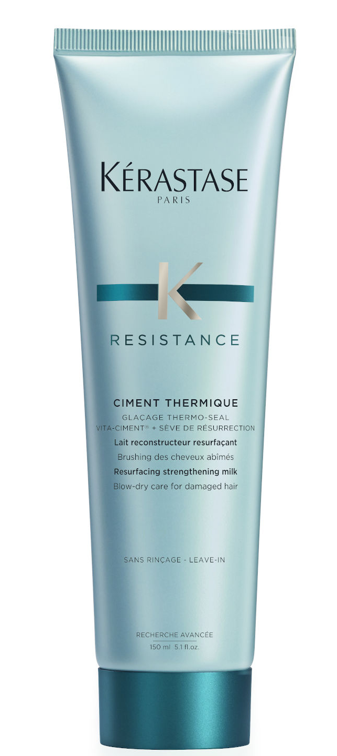
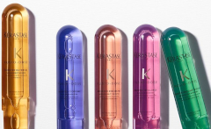
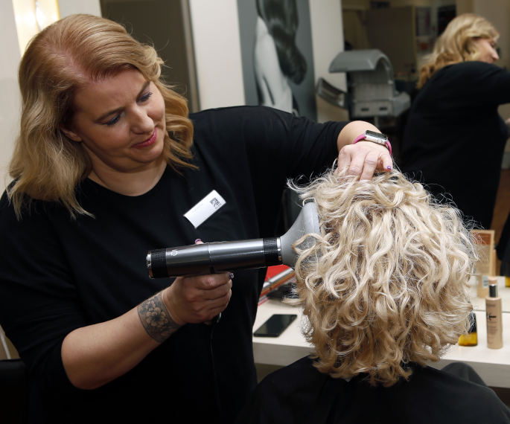

Kontakty:

Kadeřnictví KLIER Mediální servis:
www.klier.cz cammino…
www.instagram.com/kadernictvi_klier_cz Dagmar Kutilová
www.facebook.com/klierkadernictvicr e-mail: kutilova@cammino.cz
www.cammino.cz

